USER MANUAL

<SISTEM APOTEK>

Dipersiapkan oleh:

1. Arbie Nabillasalsa Burkon 1301164082
2. Badrus Shoolehk Al Ar Fanny 1301164131
3. Hovely Wahyu Simatupang 1301164167
4. Septyan Indra Bayu Kumoro 1301164264

IF 40-04

Prodi Teknik Informatika - Universitas Telkom

* + - 1. **User Manual untuk User sebagai Pembeli Obat** 
         1. **Halaman daftar**

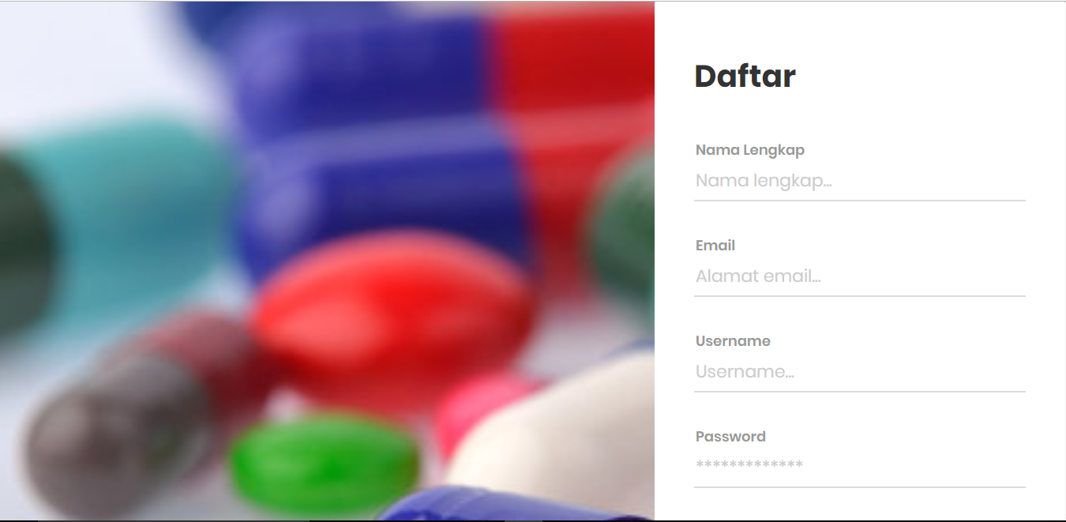

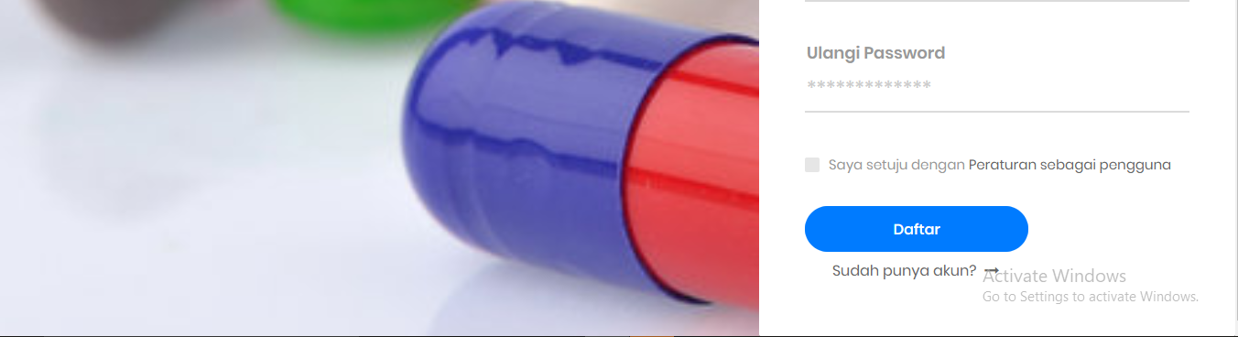

Halaman daftar berfungsi untuk registrasi pendaftaran user agar dapat terdaftar pada sistem apotek. Berikut ini cara melakukan daftar :

* + 1. Edit text : untuk menginputkan data user diisi sesui dengan yang dibutuhkan
    2. Tombol daftar : untuk menyimpan data user. Setelah selesai menginputkan data tekan

tombol daftar dan ceklis kotak persetujuan.

* 1. **Halaman masuk**

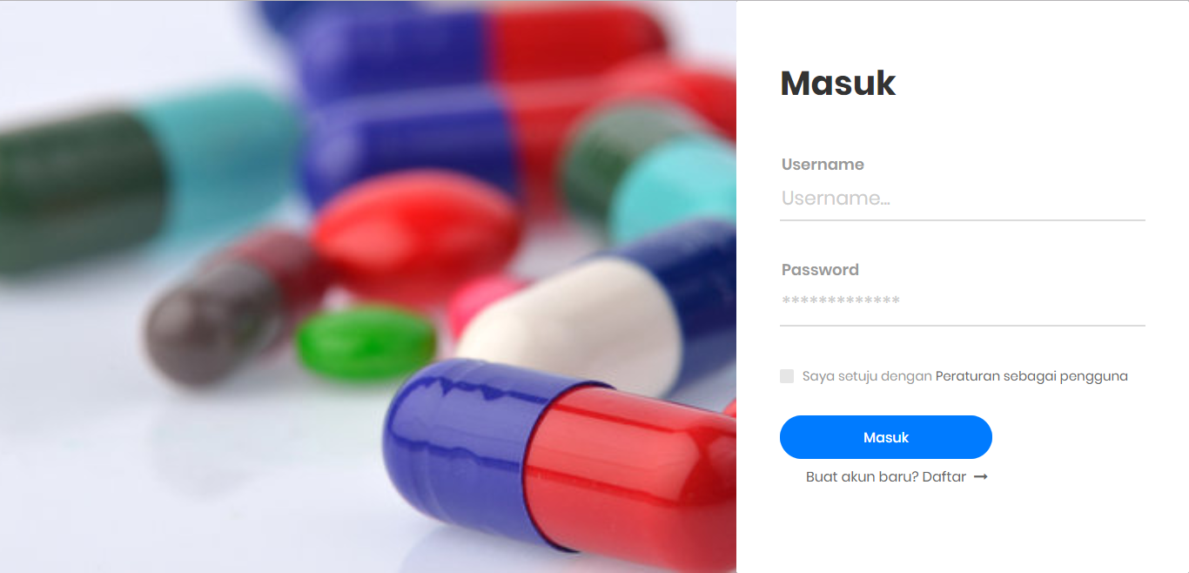

Halaman masuk berfungsi untuk login agar user dapat mengakses sistem apotek. Berikut ini cara melakukan masuk (*login*) :

* + 1. Edit text : untuk menginputkan data username dan password
    2. Tombol masuk : untukmelakukan validasi data user. Setelah selesai menginputkan data

tekan tombol masuk

* 1. **Halaman home**

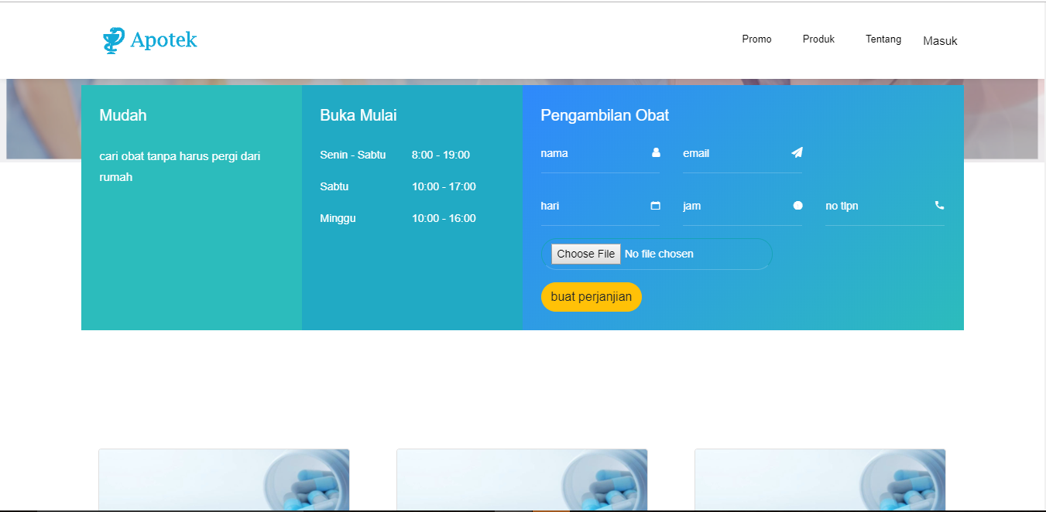

Halaman home berfungsi sebagai halaman utama dari website apotek. Dalam halaman ini user dapat melihat jam buka apotek dan beberapa data obat. Dalam halaman ini juga terdapat form pengambilan obat yang dapat digunakan dengan cara :

* + 1. Edit text : untuk menginputkan data nama, email, hari, jam, dan no.telpn
    2. Tombol choose file : untuk menginputkan foto bukti pembelian obat
    3. Tombol buat perjanjian : untuk membuat perjanjian pengambilan obat sesuai dengan

waktu yang sudah ditentukan pada form pengambilan obat

* 1. **Halaman promo**

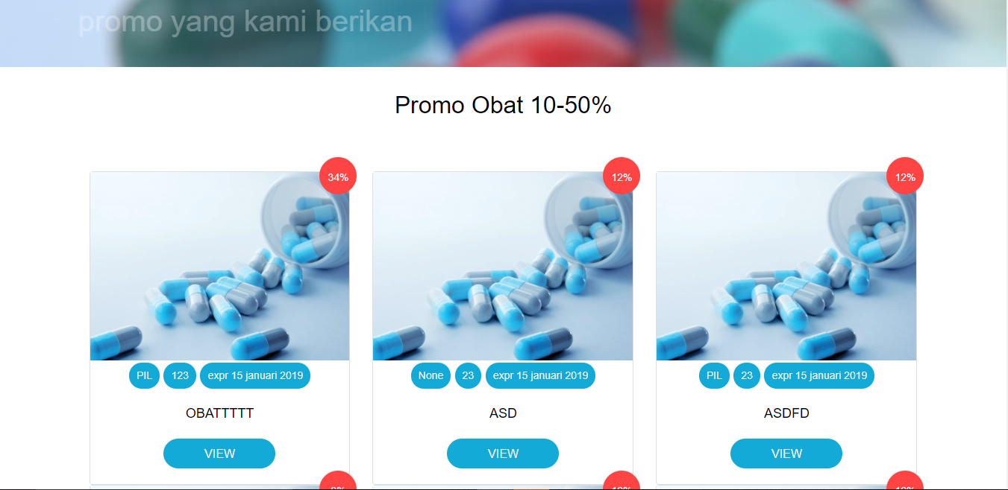

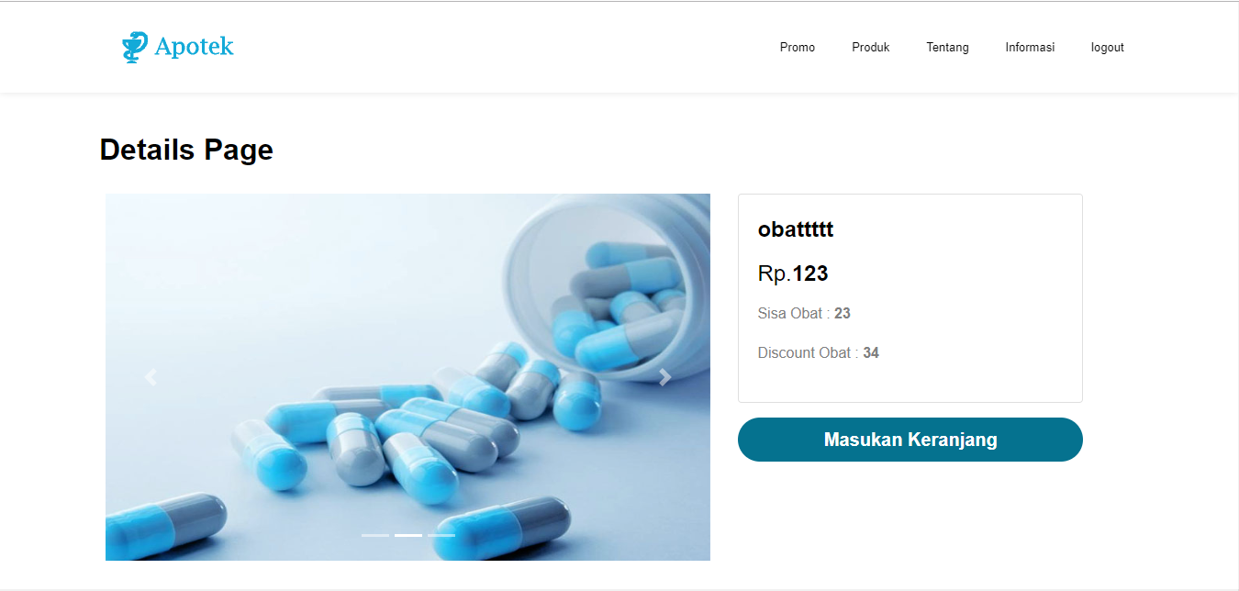

Halaman promo berfungsi untuk menampilkan obat yang promo dengan harga diskon. Dalam halaman ini terdapat beberapa tombol fungsionalitas yaitu :

* + 1. Tombol view : untuk dapat melihat detail data obat seperti harga, besar

diskon, dan stok sisa obat

* + 1. Tombol masukan keranjang : untuk memasukkan obat ke dalam keranjang belanja, berfungsi

untuk membeli obat yang telah dipilih

* 1. **Halaman produk**

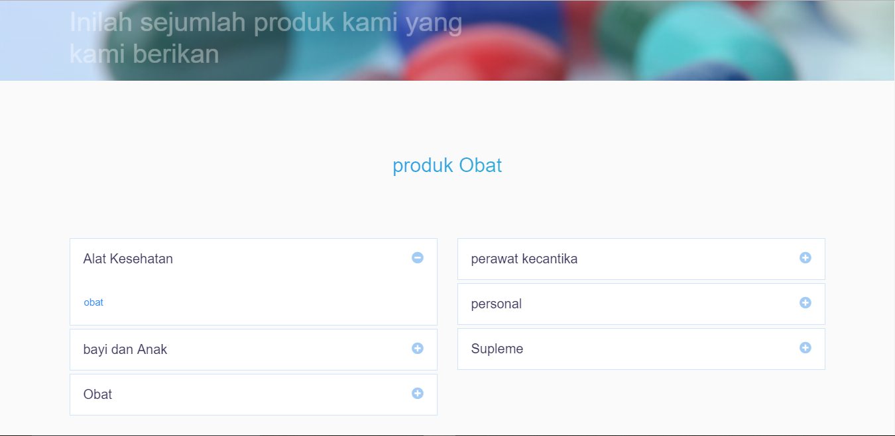

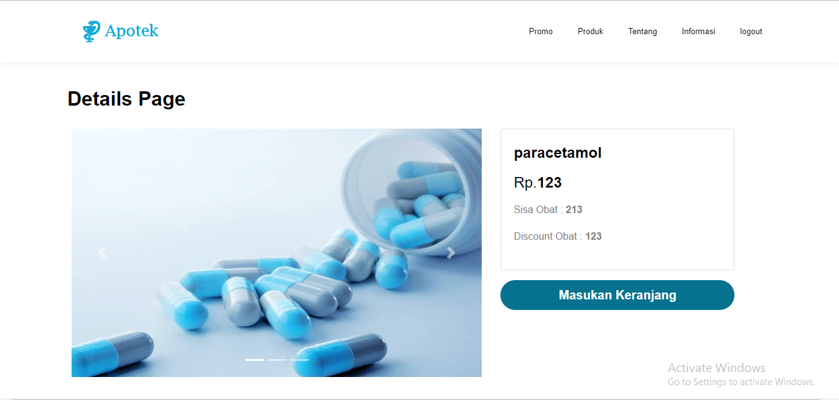

Halaman produk akan menampilkan berbagai kategori obat. Dan dalam halaman produk terdapat beberapa fungsionalitas tombol yaitu :

* + 1. Tombol nama kategori : klik nama kategori untuk dapat melihat obat apa saja yang

terdapat pada kategori tersebut.

* + 1. Tombol nama obat : klik nama obat untuk dapat melihat detail data obat seperti

harga, besar diskon, dan stok sisa obat

* + 1. Tombol masukan keranjang : untuk memasukkan obat ke dalam keranjang belanja, berfungsi

untuk membeli obat yang telah dipilih

* 1. **Halaman Transaksi**

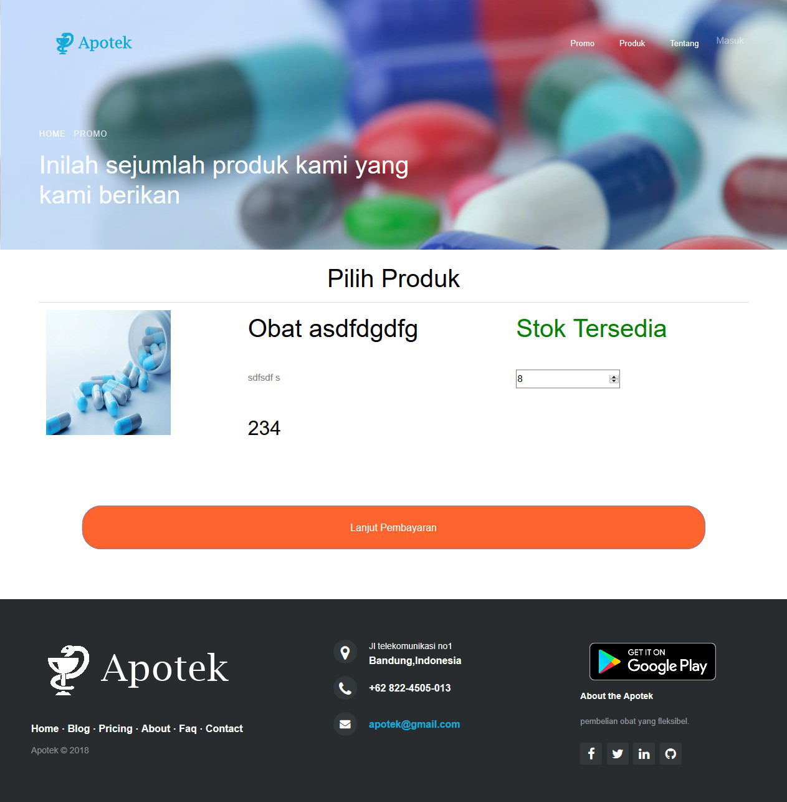

Halaman transaksi akan mucul setelah memilih tombol masukan keranjang. Terdapat fungsionalitas transaksi yaitu :

* + 1. Stok tersedia : untuk melihat berapa jumlah obat yang masih tersedia dan

dapat dibeli

* + 1. Tombol lanjut pembayaran : untuk melakukan transaksi pembelian obat
  1. **Halaman tentang**

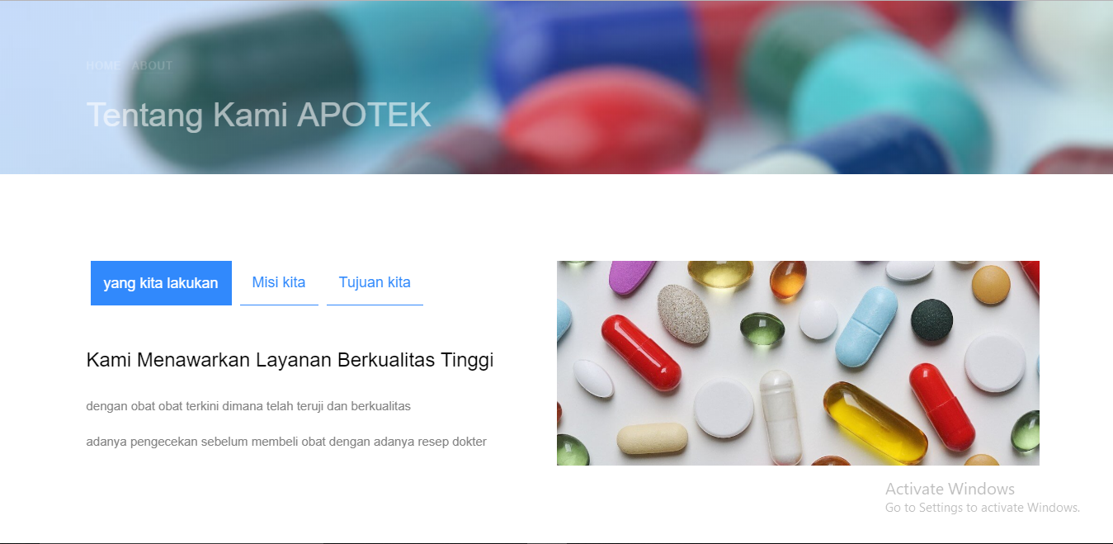

Halaman tentang akan menampilkan beberapa informasi mengenai apotek. Dan terdapat beberapa fungsionalitas yaitu :

* + 1. Tombol misi kita : klik misi kita untuk dapat mengetahui misi apotek
    2. Tombol tujuan kita : klik tujuan kita untuk dapat mengetahui tujuan apotek
  1. **Halaman informasi**

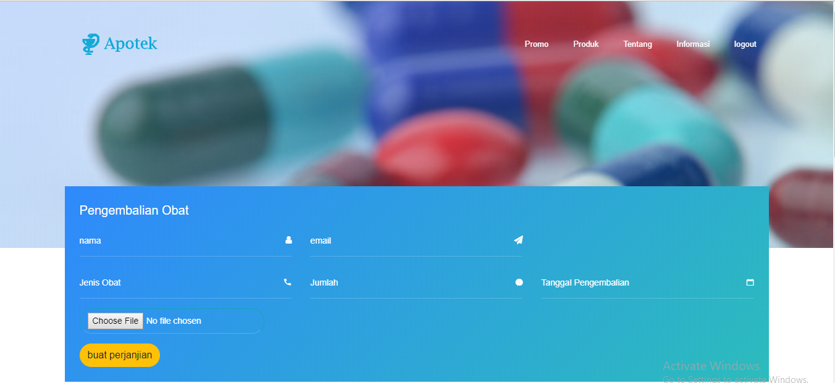

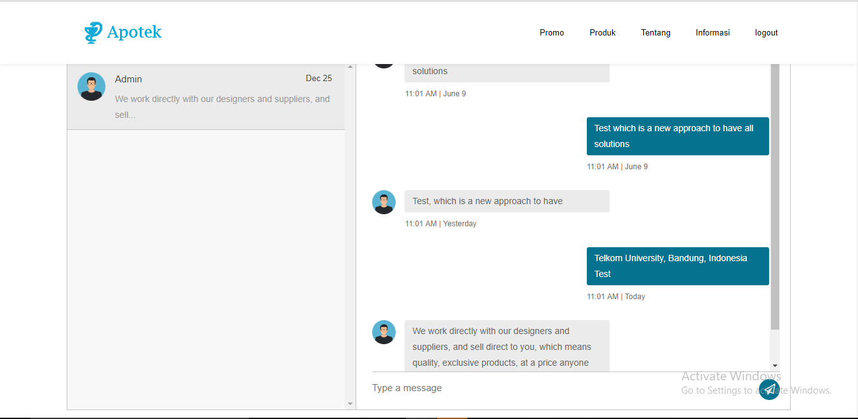

Pada halaman informasi terdapat dua fungsionalitas yang berbeda yaitu pengembalian obat dan kirim pesan pada admin, yang dapat dioperasikan dengan cara :

* + 1. Edit text form : untuk menginputkan data yang dibutuhkan sesuai dengan form

pengembalian obat

* + 1. Tombol choose file : untuk menginputkan foto bukti pembelian obat
    2. Tombol buat perjanjian : untuk membuat perjanjian pengembalian obat sesuai dengan

waktu yang sudah ditentukan pada form pengambilan obat

* + 1. Edit text message : untuk menginputkan pesan yang ingin disampaikan pada admin
    2. Tombol send : untuk mengirimkan pesan
  1. **Melakukan logout**



* 1. Tombol logout : untuk keluar dari akses sistem apotek
     + 1. **User manual untuk admin sebagai pengelola sistem apotek :**
          1. **Halaman masuk admin**

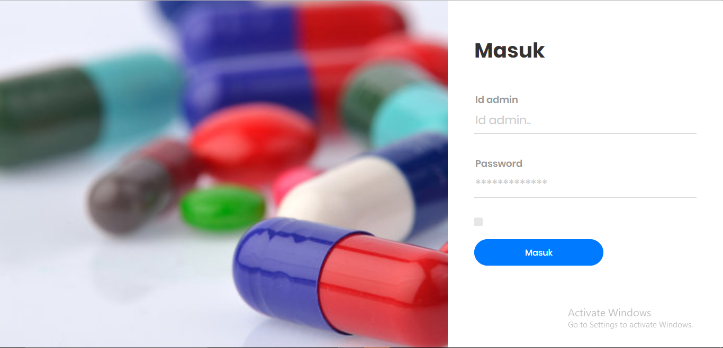

Halaman masuk berfungsi untuk login agar user dapat mengakses sistem apotek. Berikut ini cara melakukan masuk (*login*) :

* + 1. Edit text : untuk menginputkan data username dan password
    2. Tombol masuk : untukmelakukan validasi data admin. Setelah selesai menginputkan

data tekan tombol masuk

* + - * 1. **Halaman dashboard**

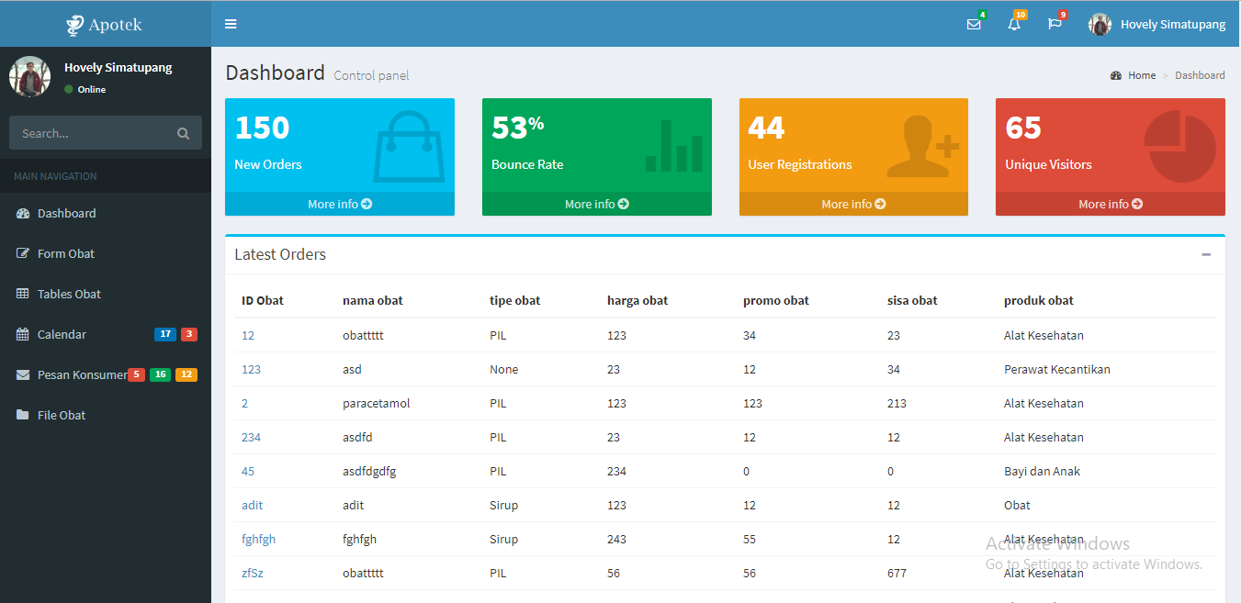

Dalam halaman ini admin dapat melihat data pesanan obat.

* + - * 1. **Halaman form obat**

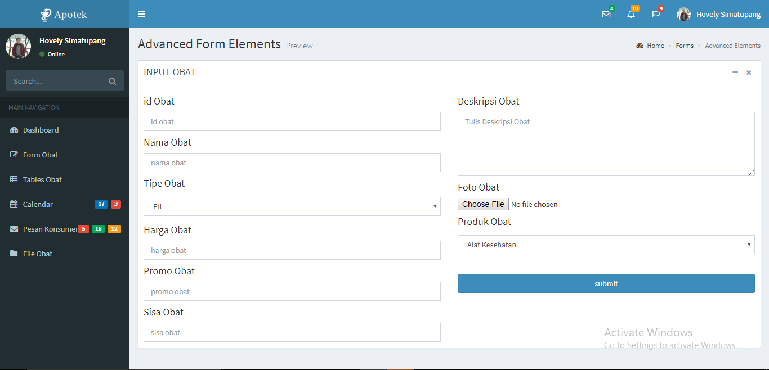

Halaman ini berfungsi untuk menambahkan data obat pada database obat dengan cara :

* + 1. Edit text : untuk menginputkan data yang dibutuhkan sesuai dengan form input

obat

* + 1. Tombol choose file : untuk menginputkan foto obat
    2. Tombol submit : untuk menginputkan data obat ke dalam database obat
       - 1. **Halaman tables obat**

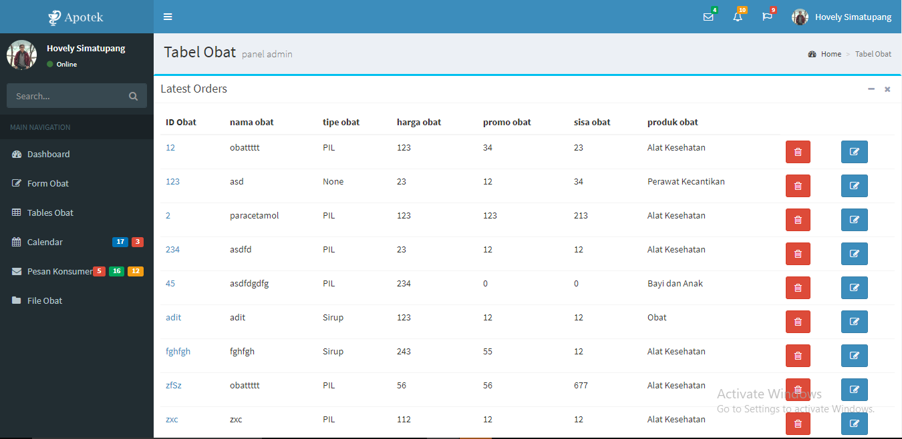

Halaman ini berfungsi untuk mengedit dan delete data obat dengan cara :

* + 1. Tombol delete : untuk menghapus data obat pada database
    2. Tombol edit : untuk memperbaharui data obat pada database
       - 1. **Halaman pesan consumer**

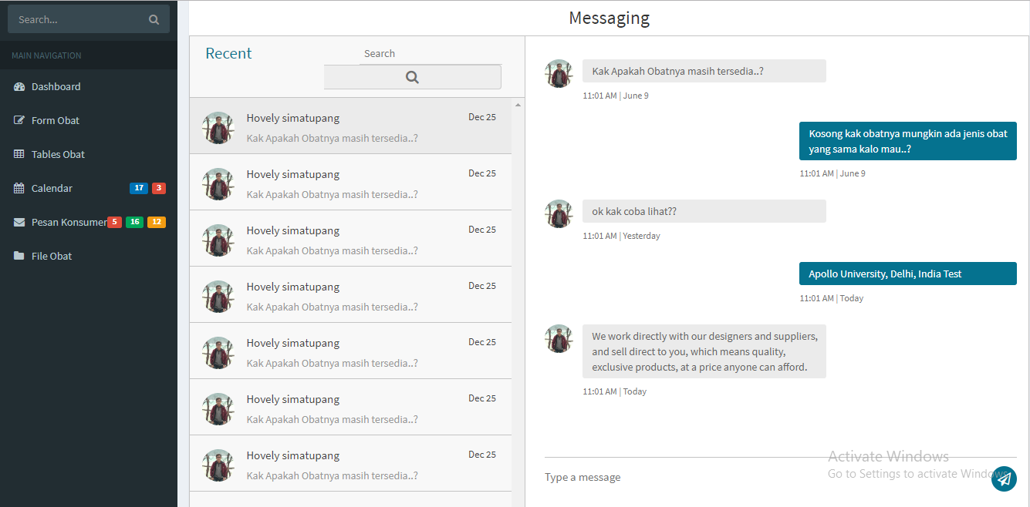

Halaman ini berfungsi untuk melakukan komunikasi dengan consumer dengan cara :

* + 1. Edit text message : untuk menginputkan pesan yang ingin disampaikan pada

konsumer

* + 1. Tombol send : untuk mengirimkan pesan pada consumer
       - 1. **Melakukan logout**

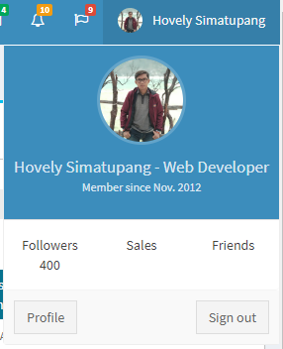

Tombol logout : untuk keluar dari akses sistem apotek

* + - * 1. **Admin secara berkala harus melakukan hosting pada website agar website dapat terus dipergunakan dengan aktif**